Tillsynsbegäran – information om höga naturvärden och fridlysta arter i avverkningsanmälan A 20533-2023 i Katrineholms kommun
Denna tillsynsbegäran behandlar höga naturvärden i avverkningsanmälan A 20533-2023 i Katrineholms kommun som inkom 2023-05-11 och omfattar 1,2 ha.
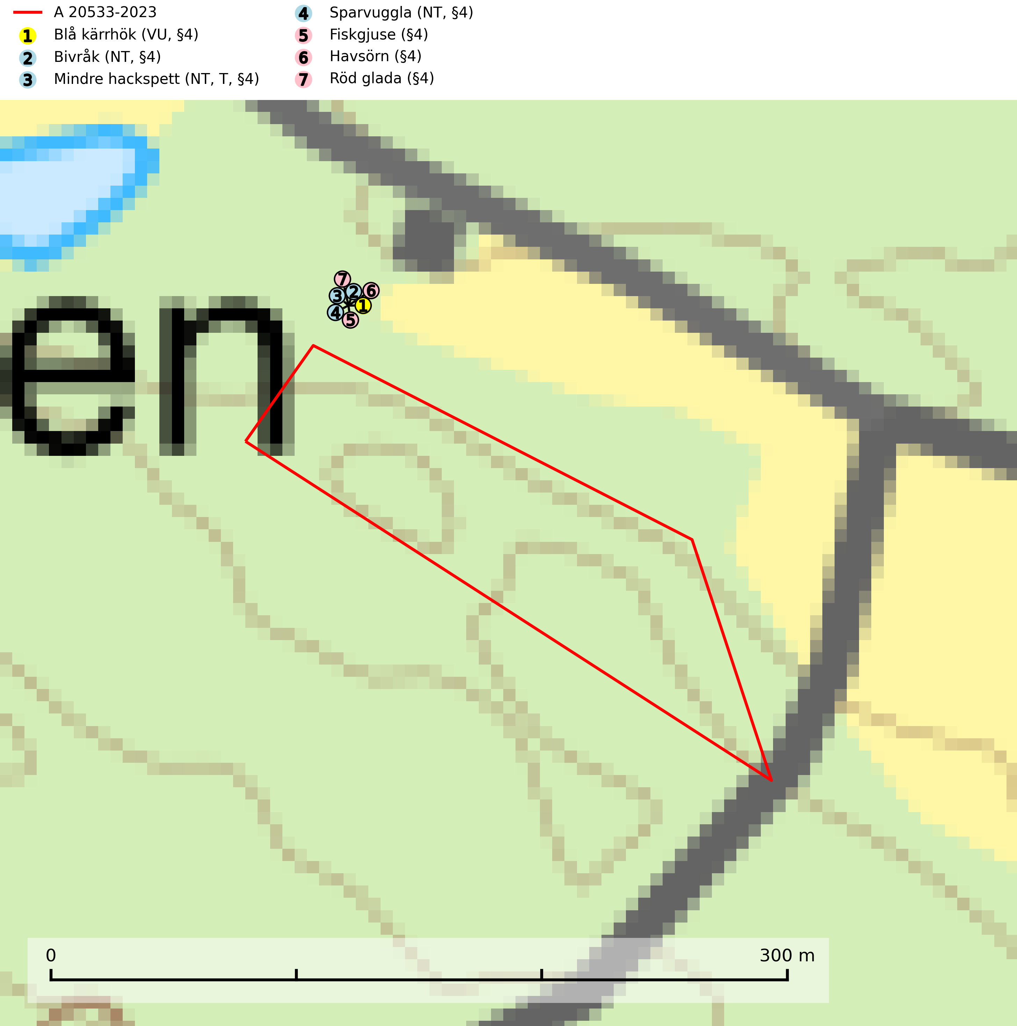
Figur 1. Fyndplatser för naturvårdsarter inom 22 meter från avverkningsanmälan. Markörer utan svart kant är placerade på fyndplatsen. Markörer med svart kant är placerade vid sidan av fyndplatsen och har ett svart streck som visar fyndplatsens exakta position. Kartans mittpunktskoordinat är N 6528263, E 583562 i SWEREF 99 TM.
Inom 22 meter från avverkningsanmälan finns fynd av 7 naturvårdsarter, varav 4 är rödlistade, 7 är fridlysta och 1 är typisk (T): blå kärrhök (VU, §4), bivråk (NT, §4), mindre hackspett (NT, T, §4), sparvuggla (NT, §4), fiskgjuse (§4), havsörn (§4) och röd glada (§4). Se Figur 1.

Tillsynsbegäran
Vi begär härmed att Skogsstyrelsen fattar beslut enligt miljöbalken som säkerställer att skogens höga naturvärden bevaras samt att EU-lagstiftning efterlevs och att artskyddsbrott förhindras.
Vi önskar även ta del av de ställningstaganden och beslut som myndigheten meddelar till följd av aktuell avverkningsanmälan och föreningens inlaga (se 34 § förvaltningslagen).

Naturvårdsarter och fridlysta arter
Nedan följer beskrivningar av de naturvårdsarter och fridlysta arter som har sina livsmiljöer och växtplatser i den avverkningsanmälda skogen. Se även ytterligare artfakta i BILAGA 1. De påträffade naturvårdsarterna är ett tydligt kvitto på att det rör sig om en skog med höga naturvärden.
Bivråk (NT, §4) ingår i bilaga 1 i EU:s fågeldirektiv och är prioriterad art i Skogsvårdslagen. Den har minskat med 2/3-delar sedan 1970-talet och under de senaste 30 åren har minskningstakten uppgått till 22.5 (15–30) %. Arten häckar i tät, ogallrad skog på högproduktiv mark, i södra Sverige främst i lövskogsrika trakter, i Norrland till stor del i högproduktiv granskog, Födan består av getinglarver och -puppor, men även av fågelungar och groddjur. Bivråken påverkas negativt av avverkning och omföring av lövträdsrika marker till täta produktionsskogar av barrträd samt av den allmänna "förtorkningen" av landskapet genom täckdikning, dikning av skogsmark etc. Bevara lövskogar och öka andelen löv i barrskog. Gallra inte i onödan och inte alls i sumpskog. Dika inte ut vattensamlingar, sumpskogar, alkärr eller andra våta miljöer. Kring alla boplatser ska det lämnas en skyddszon vid avverkning eller andra skogliga åtgärder. Som tumregel ska skyddszonen vara så bred att boet inte syns väl från öppen mark. Minskningstakten för den svenska populationen bedöms vara nära gränsvärdet för Sårbar (VU) (SLU Artdatabanken, 2026; Skogsstyrelsen, 2016).
Mindre hackspett (NT, §4) är rödlistad som nära hotad, fridlyst och prioriterad art i Skogsvårdslagen. Minskningstakten har uppgått till 25 (10–40) % under de senaste 15 åren och bedöms vara nära gränsvärdet för Sårbar (VU). (A2bc). Arten har stora revir och höga krav när det gäller förekomst av lövskog på landskapsnivå. För att häcka framgångsrikt behöver ett par cirka 40 ha äldre lövdominerad skog inom ett område på upp till 200 ha. Under vintern kan födosök även ske i äldre grandominerad skog. Mindre hackspett är typisk art för 9010 Taiga, 9750 Svämlövskog, 9080 Lövsumpskog, 9030 Landhöjningsskog och 9040 Fjällbjörkskog (SLU Artdatabanken, 2021; Skogsstyrelsen, 2016).
Sparvuggla (NT, §4) är fridlyst enligt 4§ artskyddsförordningen och omfattas av bilaga 1 EU:s fågeldirektiv. Den har minskat med 15 (5–25) % under de senaste 15 åren och minskningstakten för den svenska populationen bedöms vara nära gränsvärdet för Sårbar (VU). Sparvugglan häckar i naturskog samt i klassisk bondeskog och förekommer främst i större skogsområden som domineras av barrblandskog med stort inslag av asp, björk och andra lövträd. Den behöver relativt stora skogsområden och saknas helt i mindre skogar och isolerade dungar. Reviren är i storleksordningen upp till 200 hektar. Sparvugglan missgynnas av överföring av variationsrika bondeskogar till ensartade produktionsskogar. Särskilt avverkning av lövträdsrika kantzoner och igenplantering av gamla inägor (SLU Artdatabanken, 2026; Skogsstyrelsen, 2016).
Fiskgjuse (§4) är fridlyst enligt 4§ artskyddsförordningen och upptagen i bilaga 1 EU:s fågeldirektiv. Den bygger vanligen sitt stora risbo i toppen av en plattkronad, kraftig tall (>90%) med utsikt över omgivningen. Skogsavverkningar utan hänsyn till bevarandet av fiskgjusens boträd och häckningsbiotop utgör en fara genom att tillgången på lämpliga träd minskar. Lämna en skyddszon kring boplatser vid avverkning eller gallring. Boträdets placering styr behovet av skyddszon vilket måste bedömas från fall till fall, men skyddszonen bör vara tillräckligt bred för att behålla skydd mot insyn, erbjuda lämpliga sittplatser och förhindra att boträdet blåser ner. Avstå från skogsbruksåtgärder i hänsynskrävande miljöer, som på uddar eller öar med äldre skog eller hällmarkstallskog där det häckar fiskgjuse. Gör naturvårdsavsättningar i äldre skog i lämpliga områden för fiskgjuse, t.ex. på uddar och i hällmarksområden (SLU Artdatabanken, 2024; Skogsstyrelsen, 2016).
Havsörn (§4) omfattas av bilaga 1 EU:s fågeldirektiv. Skyddandet av befintliga bon måste upprätthållas och i samband med skogsavverkning bör en skyddszon på minst 100 meters radie runt boplatsen lämnas intakt. Under häckningsperioden (1 januari till 15 augusti) är havsörnen störningskänslig och inga skogsbruksåtgärder eller annan störande verksamhet får förekomma närmare än 500 m från boet under den tiden. För att åstadkomma en succession av lämpliga boträd för kommande generationer av havsörnar behöver ett betydligt större antal s.k. evighetsträd sparas vid avverkningar redan idag (SLU Artdatabanken, 2026; Skogsstyrelsen, 2016).
Röd glada (§4) är fridlyst enligt 4§ artskyddsförordningen och upptagen i bilaga 1 EU:s fågeldirektiv. Den häckar gärna i omväxlande landskap med mosaik av öppna marker och skogar. Tidigare studier har visat en förkärlek för att häcka nära sjöar, och häckningsframgången var också högre hos par som häckade nära vatten. Boet läggs i träd, ofta högt och vanligen nära skogsbryn. Missgynnas av skogliga åtgärder som lämnar boet allt för exponerat, främst genom för smala skyddszoner och för omfattande gallring. Lämna en skyddszon kring boplatser vid avverkning eller andra skogliga åtgärder. Bredden på skyddszonen beror på platsen, men som tumregel ska den ska vara så bred att boplatsen inte är väsentligt mer exponerad för insyn än tidigare. Spara samtliga träd med större risbon, även sådana där boet ser obebott ut. Avstå att avverka äldre lövdominerade bestånd, främst i anslutning till öppen jordbruksmark (SLU Artdatabanken, 2024; Skogsstyrelsen, 2016).

EU:s fågeldirektiv
Europeiska unionens medlemsländer är skyldiga att agera i enlighet med EU:s fågeldirektiv där det uttryckligen står att direktivet gäller för fåglar samt för deras ägg, bon och livsmiljöer (artikel 1). Vidare att de åtgärder som vidtas inte får leda till en försämring av den nuvarande situationen beträffande bevarandet av de fågelarter som avses i artikel 1 (artikel 13). Fågeldirektivet är styrande för tillsynsansvariga myndigheters ärendehantering, ställningstaganden och beslutsfattande.

BILAGA 1 – Fridlysta arter

Bivråk – ekologi samt krav på livsmiljön
Bivråk (NT, §4) ingår i bilaga 1 i EU:s fågeldirektiv och är prioriterad art i Skogsvårdslagen. Den har minskat med 2/3-delar sedan 1970-talet och under de senaste 30 åren har minskningstakten uppgått till 22.5 (15–30) %. Minskningstakten för den svenska populationen bedöms vara nära gränsvärdet för Sårbar (VU) (SLU Artdatabanken, 2026).
Arten häckar i tät, ogallrad skog på högproduktiv mark, i södra Sverige främst i lövskogsrika trakter, i Norrland till stor del i högproduktiv granskog, Födan består av getinglarver och -puppor, men även av fågelungar och groddjur. (SLU Artdatabanken, 2026).
En trolig delförklaring till minskande bivråksstammar är att det i dagens skogs- och jordbruksbygder finns ett sämre utbud av insektsrika biotoper jämfört med förhållandena för 20–40 år sedan. Minskad insektsrikedom innebär förmodligen en lägre täthet av sociala getingsamhällen och därmed sämre förutsättningar för bivråkens häckning. En allmän "förtorkning" av landskapet (täckdikning, dikning av skogsmark etc.) liksom omföring av lövträdsrika marker till täta produktionsskogar av barrträd medför dessutom en försämrad förekomst av tättingar (trastar etc.) och grodor, vilket sannolikt påverkar bivråken negativt. (SLU Artdatabanken, 2026).
Bevara lövskogar och öka andelen löv i barrskog. Gallra inte i onödan och inte alls i sumpskog. Dika inte ut vattensamlingar, sumpskogar, alkärr eller andra våta miljöer. Kring alla boplatser ska det lämnas en skyddszon vid avverkning eller andra skogliga åtgärder. Som tumregel ska skyddszonen vara så bred att boet inte syns väl från öppen mark (SLU Artdatabanken, 2026; Skogsstyrelsen, 2016).

Referenser – bivråk
Skogsstyrelsen, 2016. Vägledning för hänsyn till bivråk.
SLU Artdatabanken, 2026. Artfaktablad. Naturvård – artfakta. SLU Artdatabanken, Uppsala

Mindre hackspett – ekologi samt krav på livsmiljön
Mindre hackspett (NT) är rödlistad som nära hotad, fridlyst och prioriterad art i Skogsvårdslagen. Den är typisk art för 9010 Taiga, 9750 Svämlövskog, 9080 Lövsumpskog, 9030 Landhöjningsskog och 9040 Fjällbjörkskog. Minskningstakten har uppgått till 25 (10–40) % under de senaste 15 åren och bedöms vara nära gränsvärdet för Sårbar (VU). (A2bc). (SLU Artdatabanken 2021).
Den mindre hackspetten lever i löv- och blandskog med förekomst av äldre lövträd, gärna ädellövträd i södra Sverige. Norrut förekommer arten i gamla löv- och blandskogar med al, björk och asp. Ett mycket glest bestånd förekommer i fjällbjörkskogen. Under vintern kan födosök ske även i äldre grandominerad skog, troligen för att den ger bättre skydd mot rovdjur och rovfåglar än ren lövskog. (SLU Artdatabanken, 2021).
Arten har stora revir och höga krav när det gäller förekomst av lövskog på landskapsnivå. För att häcka framgångsrikt behöver ett par cirka 40 ha äldre lövdominerad skog inom ett område på upp till 200 ha. Under vintern utsträcks födosöket till ett större område på flera hundra hektar, men varje individ återvänder till samma natthål kväll efter kväll. Arten häckar i murkna lövträdsstammar eller stubbar (oftast klibbal eller björk), vanligen 3–7 meter över marken. Ett nytt bohål hackas ut varje vår (Skogsstyrelsen, 2016 & SLU Artdatabanken, 2021).
Den mindre hackspetten missgynnas av gallring i löv- och blandskogar, om lövträd tas bort. Vidare så missgynnas arten starkt genom avverkning av äldre lövträd, dränering och avverkning av al- och björkkärr, röjning eller gallring av täta strandskogar, alkärr samt borttagande av murkna träd och grenar. Nedhuggning av äldre hagmarksbjörkar och alar är också negativt. Arten hotas dessutom av biobränsleuttag i gamla inägomarker och andra lövskogar (Skogsstyrelsen, 2016 & SLU Artdatabanken, 2021).

Referenser – mindre hackspett
Skogsstyrelsen, 2016. Vägledning för hänsyn till mindre hackspett. https://www.skogsstyrelsen.se/globalassets/lag-och-tillsyn/artskydd/vagledningar-for-hansyn-till-faglar/mindre-hackspett-vagledning-hansyn2.pdf
SLU Artdatabanken, 2021. Artfaktablad. Naturvård – artfakta. SLU Artdatabanken, Uppsala

Sparvuggla – ekologi samt krav på livsmiljön
Sparvuggla (NT, §4) är fridlyst enligt 4§ artskyddsförordningen och omfattas av bilaga 1 EU:s fågeldirektiv. Den har minskat med 15 (5–25) % under de senaste 15 åren och minskningstakten för den svenska populationen bedöms vara nära gränsvärdet för Sårbar (VU) (SLU Artdatabanken 2026).
Sparvugglan häckar i naturskog samt i klassisk bondeskog och förekommer främst i större skogsområden som domineras av barrblandskog med stort inslag av asp, björk och andra lövträd. Den behöver relativt stora skogsområden och saknas helt i mindre skogar och isolerade dungar. Reviren är i storleksordningen upp till 200 hektar. Sparvugglan missgynnas av överföring av variationsrika bondeskogar till ensartade produktionsskogar – särskilt avverkning av lövträdsrika kantzoner och igenplantering av gamla inägor (Skogsstyrelsen, 2016).

Referenser – sparvuggla
Skogsstyrelsen, 2016. Vägledning för hänsyn till sparvuggla.
SLU Artdatabanken, 2026. Artfaktablad. Naturvård – artfakta. SLU Artdatabanken, Uppsala.

Havsörn – ekologi samt krav på livsmiljön
Havsörn är fridlyst enligt 4§ artskyddsförordningen och upptagen i bilaga 1 EU:s fågeldirektiv. Havsörnen häckar i anslutning till skärgårdar, kuster, sjöar och vattendrag, ofta på öar men ibland även ganska långt från vatten. I svenska kustområden varierar medelavståndet mellan etablerade par från ca 13 km till under 5 km, mest beroende på bytestillgänglighet; minsta avstånd mellan samtidigt bebodda bon i vårt land är ca 1,5 km. Ofta har ett havsörnspar flera olika bon som kan användas omväxlande (SLU Artdatabanken, 2026; Skogsstyrelsen, 2016).
Boet byggs nästan uteslutande i träd, oftast tallar. Häckar sällsynt även på klipphyllor eller direkt på marken. Boet placeras oftast i trädets övre del och kan bli mycket stort, vilket ställer stora krav på boträdet. Trädet måste ha en stark, bärande krona med lämpliga grova grenar, vilket utvecklas först när trädet har uppnått en hög ålder. Genomsnittsåldern hos botallar vid svenska Ostkusten under 1970- och 80-talet var 160 år (från 100 till 350 år) men har sannolikt redan nu sjunkit betydligt genom en brist på gamla träd. Frekvensen nybyggda bon i för svaga träd där boet rasat under häckningen har ökat markant under senare år i Syd- och Mellansverige. I Lappland var boträden i snitt 350 år (200 – ca 600 år). Mot bakgrund av de lägsta uppmätta åldrarna hos dessa fungerande boträd utgör den sjunkande omloppstiden vid slutavverkningar i Sverige ett hot – det kommer inte att räcka med att spara överståndare vid slutavverkningar av kanske högst 70-åriga bestånd i framtiden (SLU Artdatabanken, 2026; Skogsstyrelsen, 2016).
Skyddandet av befintliga bon måste upprätthållas och i samband med skogsavverkning ska befintliga boträd sparas med en lämpligt avgränsad skyddszon runtom. Vid slutavverkning bör en skyddszon på 100 meters radie runt boplatsen lämnas intakt. Under häckningsperioden (1 januari till 15 augusti) är havsörnen störningskänslig och inga skogsbruksåtgärder eller annan störande verksamhet får förekomma närmare än 500 m från boet under den tiden. (SLU Artdatabanken, 2026; Skogsstyrelsen, 2016).
För att garantera möjligheter till häckning även i framtiden bör ett nätverk av häckningsområden skyddas inom artens hela naturliga utbredningsområde i landet. Havsörnen är upptagen bland de arter som enligt fågeldirektivet/habitatdirektivet har ett sådant gemenskapsintresse inom EU att särskilda skydds- eller bevarandeområden behöver utses (Miljöbalken, Bilagan till Artskyddsförordningen 1998:179, reviderad 2001). Arten är beroende av grova träd för placering av sina stora risbon och detta kan bli en begränsande faktor kommande 30 år (tre generationer). För att åstadkomma en succession av lämpliga boträd för kommande generationer av havsörnar behöver ett betydligt större antal s.k. evighetsträd sparas vid avverkningar redan idag. (SLU Artdatabanken, 2026).

Referenser – havsörn
Skogsstyrelsen, 2016. Vägledning för hänsyn till havsörn. Vägledningar och kunskapsstöd artskydd – Skogsstyrelsen
SLU Artdatabanken, 2026. Artfaktablad. Naturvård – artfakta. SLU Artdatabanken, Uppsala

